

SERVICIO REGIONAL DE SALUD METROPOLITANO

INFORME
MONITOREO PLANES OPERATIVOS DE LA DRSM Y CEAS DEL SRSM

Elaborado por:
Ydolidia Ortega Junco
Encargada de monitoreo y evaluación del Servicio Regional de Salud Metropolitano

Santo Domingo, D.N.
julio 2021

Contenido
1. INTRODUCCIÓN 3
2. RESUMEN EJECUTIVO 4
PRODUCTOS STANDARIZADOS SNS POA 2020. 4
3. PRESENTACIÓN Y ANÁLISIS DE LOS RESULTADOS DEL MONITOREO: 6
4. NIVEL DE DESEMPEÑO DE GENERAL DEL SERVICIO REGIONAL DE SALUD METROPOLITANO PRIMERTRIMESTRE POA 2021. 7
5. HALLAZGOS ENCONTRADOS EN MONITOREO PLAN OPERATIVO DE LA RED: 8
6. CONCLUSIONES 10
7. RECOMENDACIONES DE MEJORAS 10
8. ANEXOS: 13

INTRODUCCIÓN

El siguiente informe corresponde al monitoreo y evaluación de desempeño de las ejecutorias de planes operativos del SRSM, del segundo trimestre, periodo a evaluar abril a junio del año 2021.

El propósito de este informe es monitorear el desempeño, en función de sus ejecutorias, el cumplimiento de los productos y actividades programados en el citado periodo, conforme al Plan Operativo Anual (POA) formulado para el año 2021, los avances logrados, así como el análisis de las desviaciones y las causas de éstas, también se evalúan el alcance en las metas de las actividades de productos

La metodología utilizada fue monitoreo presencial a 22 dependencias de la Dirección Regional y a 6 hospitales, para un total de 28 dependencias seleccionada de 60 que ejecutan POA en el SRSM, lo que corresponde un 46% de muestra representativa para esta valoración.

Para este informe se consideraron las matrices de reportes trimestral (RTP) enviadas y de monitoreo y evaluación de ejecutorias utilizada en monitoreo interno a dependencias del SRS y CEAS.

Para mejores resultados este informe ha sido estructurado de la manera siguiente:

1. Resumen ejecutivo correspondiente a los resultados más relevantes del informe, donde se analizarán los elementos principales que evidencian el desempeño de la institución a nivel general.

2. Presentación y análisis de reportes oportunos.

3. Presentación y análisis del desempeño de las dependencias que ejecutan POA 2021, monitoreadas por selección aleatoria.

4. Presentación hallazgos en el proceso de monitoreo a las dependencias en periodo evaluado.

5. Conclusiones generales del proceso de monitoreo.
6. Las recomendaciones que pudiesen ser consideradas para implementación mejoras, por las dependencias de este Servicio Regional de Salud Metropolitano.

8. Anexos.

Es importante destacar que para fines de la evaluación se consideró la siguiente escala de valoración: Aceptable (verde) si la desviación es inferior al 10%, en alerta (amarillo) la desviación está entre 10 y 40%, Inaceptable (rojo) si la desviación es de más del 30% entre el valor de la meta y el valor ejecutado. Es importante señalar que en los casos donde la desviación sea positiva, se considera en términos de programación negativo, pero en términos absolutos refleja que el producto obtuvo logros por encima de lo esperado.

ESCALA DE VALORACIÓN |  | COLOR DE VALORACIÓN
Desviación es inferior al 10% | Bueno (verde) | 80% y más
Desviación está entre 15– 30% | Alerta o aceptable (amarillo) | Entre 79% - 60%
Desviación es de más del 30% | Inaceptable (rojo) | 59% y menos

2. RESUMEN EJECUTIVO

EN TÉRMINOS DE CALIFICACIÓN GENERAL: Se reflejan los siguientes resultados según monitoreo 22 dependencias de la Dirección Regional Salud Metropolitana muestran un cumplimiento de un 95% y 6 Centros de Atención Especializadas de un 82%. La Dirección Regional y los Centros de Salud especializados alcanzaron un desempeño de un 89% y con relación al indicador Porcentaje de cumplimiento del POA SRS, con una meta a cumplir de un 95%, él SRSM logró un 95%, según resultados monitoreo interno realizado por coordinación de monitoreo y evaluación SRSM, abril a junio POA 2021.

PRODUCTOS STANDARIZADOS SNS POA 2020.
1.1.1.1. Fortalecimiento a la gestión de Suministro y Abastecimiento de medicamentos
1.1.1.2 Fortalecimiento de la provisión de servicios de apoyo diagnóstico
1.1.1.3 Fortalecimiento de la provisión de servicios odontológicos
1.1.1.4 Fortalecimiento de los servicios Hospitalarios
1.1.1.5 Ruta Comunitaria en Salud
1.1.1.6 Despliegue de la Cartera de Servicios de Salud en la Red SNS
1.1.2.1 Incremento cobertura registro oportuno de nacimientos.
1.1.2.2 Provisión de servicios Salud Materno, Neonatal y Adolescente
1.1.2.3 Provisión de servicios de salud sexual y reproductiva en la Red SNS
1.1.3.1 Círculos Comunitarios de Salud.

1.1.3.2 Despliegue de Implementación de la Estrategia HEARTS en el primer nivel de atención
1.1.3.3 Fortalecimiento de los servicios de Salud Mental en la Red
1.1.4.1 Fortalecidos la provisión de servicios de salud para la atención a la Malaria en la Red de Establecimientos
1.1.4.2Fortalecidos los Servicios de Atención Integral (SAIS) para el VIH-SIDA en todos sus componentes
1.1.4.3 Fortalecimiento de atención ante la Tuberculosis enfocado al cumplimiento de las Metas para la Detección, Diagnóstico y Tratamiento (DDT)
1.1.5.1 Fortalecimiento los servicios de emergencias apoyo ante desastres en la red
1.1.5.2 Fortalecimiento de la red de emergencias de forma organizada, eficiente y de calidad
1.1.5.3 Fortalecimiento de los servicios de urgencia y emergencias cumpliendo criterios de calidad y coordinación
1.1.6.1 Fortalecimiento de la gestión de usuarios para la adhesión a la cultura de servicios
1.1.6.2 Despliegue del Plan de Gestión Listas de Espera Quirúrgica
1.2.2.1 Mejora de la Calidad de los Servicios de Enfermería
2.1.1.1 Despliegue de ruta crítica para el desarrollo del modelo de atención en salud.
2.2.1.1 Conectividad de la Red de Establecimientos del Primer Nivel con el Especializado
2.2.2.1 Desarrollo de la Intersectorialidad para el desarrollo de acciones en los territorios
2.2.2.2 Estructuración Comités Salud
2.2.4.1 Gestión de la habilitación de los establecimientos de salud de la Red
3.2.1.1 Programa de formación y capacitación continua de los RRHH de la Red
3.2.2.1 Política de recursos humanos (clima y seguridad laborar)
3.2.3.1 Ejecución del Plan de Seguridad y Salud ocupacional
4.1.1.1 Implementación del Programa de Auditoría Calidad del Dato
4.1.1.2 Implementación del modelo de gestión y de monitoreo de la Calidad Institucional
4.1.1.3 Fortalecimiento del sistema de información de la Red
4.1.1.4 Fortalecimiento de la Planificación Institucional
4.1.1.5 Despliegue del Sistema de Monitoreo y Evaluación de la Gestión
4.1.1.6 Fortalecimiento de la infraestructura tecnológica de la Red
4.1.1.7 Despliegue nueva estructura hospitalaria por nivel de complejidad
4.1.1.8 Implementación del Programa de Seguridad Física de los establecimientos de la Red
4.1.1.9 Sistema de gestión de aprovisionamiento y suministro
4.1.1.10 Implementación del Plan de mantenimiento preventivo de equipos e infraestructura física
4.1.2.1 Fortalecimiento de la Gestión Financiera de la Red
4.1.2.2 Implementación Normas Básicas de Control Interno en la Red
4.1.2.3 Fortalecimiento de la gestión de facturación de la Red hospitalaria
4.1.2.4 Implementación del Sistema de Administración de Bienes
4.1.2.5 Fortalecimiento de los procesos de compra en tiempo oportuno
4.1.2.6 Implementación del Sistema de Manejo y Control Interno
4.1.3.1 Estandarización de los Sub-portales de Trasparencia de la Red
4.1.3.2 Despliegue del Plan de Comunicación Interna y Externa de la Red SNS

3. PRESENTACIÓN Y ANÁLISIS DE LOS RESULTADOS DEL MONITOREO:
Tabla No.1. Seguimiento de Reportes de las dependencias del SRSM.

4. NIVEL DE DESEMPEÑO DE GENERAL DEL SERVICIO REGIONAL DE SALUD METROPOLITANO SEGUNDO TRIMESTRE POA 2021.
4.1. Tabla No.1. Resultados desempeño de la Dirección Regional de salud Metropolitano y Hospitales del SRSM, segundo trimestre 2021.
Criterios aplicados en el monitoreo 2T: Se fracciona puntaje con menos de un 20 % cuando usan instrumentos no estandarizados; sin fechas, Informes o minutas sin acuerdos o recomendaciones; contenidos que no evidencian, tema de la actividad y 0% cuando no presentan evidencias, cuando se invalidan medios de verificación o proporción si faltan medios de verificación definidos en POA.

4.3. Tabla. 3. Resultados alcanzados en indicadores de productos segundo trimestre del POA 2021 SRSM.

5. HALLAZGOS ENCONTRADOS EN MONITOREO PLAN OPERATIVO DE LA RED:

- En reunión Virtual, Listados de participantes versión 3, sin cargos, institución correos y teléfonos, sin el sustento de correo convocatoria, con correo de los participantes, fecha, hora y enlace de la reunión.
- Continuamos con contenido sin calidad para aplicar mejoras en los servicios o gestión priorizada en POA.
- Continuamos Informe que le faltan la firma y sello del superior inmediato.
- Reportes que no evidencia seguimiento a los sistemas estandarizados (certificados registro de NV).
- Reportes sin fechas.
- Actividades que se reportan como ejecutadas en el RTP y no tiene evidencias en archivos.
- Actividades reprogramadas y no tiene evidencias de sustento de reprogramación.
- Faltan colaboradores sin acuerdos de desempeño o no han hecho acuerdos todavía.
- No solicitaron capacitación en Autoevaluación CAF, por lo que todavía no tienen el informe.
- Las evidencias no son congruentes, con auditoria de calidad del dato.
- No están usando formulario estandarizado de mantenimiento preventivo, se invalida la actividad de seguimiento a ejecución.
- Falta calidad en los contenidos de medios verificación que demuestre ejecución para mejorar el servicio o la gestión.
- No están aplicando la encuesta de satisfacción con las frecuencias normativas.

6. CONCLUSIONES

Aplicando los criterios de valoración de la evaluación según metodología de semáforo, aplicada por el MAP.
Exhiben un nivel de evaluación desempeño en términos de calidad de ejecución y medios de verificación auditados, según escala de valoración siguiente:
RESULTADO:
- Oficina de Dirección SRSM, alcanzó un 95 % en la ejecución segundo trimestre POA 2021, desempeño Bueno, verde:
- Centros Especializados, alcanzaron un 82% en la ejecución segundo trimestre POA 2021, Desviación es inferior al 10%, más de un 80% o bueno, verde.
- Para un desempeño general del SRSM de un 89% en segundo trimestre POA 2021, según las dependencias seleccionadas o bueno, color verde.

7. RECOMENDACIONES DE MEJORAS

- Las fechas de los medios de verificación debe coincidir con la programada a elaborar en el POA, aunque el análisis sea del mes anterior
- Las reuniones deben participar todos integrantes de equipos de interés en relación con el tema a tratar.
- Los listados de participantes deben utilizarse completos desde la primera hoja o pág. 1, donde tiene la identificación de la actividad, fecha….
- Los informes deben contener el propósito de este, redactado en tres renglones.
- Las reuniones virtuales, se validan con listado de participantes versión tres y correo con tema de la reunión, correos de los participantes, convocados y enlace de la reunión.
- Las supervisiones, se están realizando sin un Plan de supervisiones donde se programen una muestra representativa de Establecimiento a supervisar, insuficientes para análisis e implementación de mejora de servicios de prioridad directiva.
- Cumplir con la frecuencia de aplicación de Encuestas de Satisfacción
- Las supervisiones no se realizan virtuales, los listados de participantes deben se presenciales, contener las firmas y sellar en el establecimiento de salud.
- Elaborar medio de verificación de la actividad definido por el POA aprobado.
- La cantidad de medios de verificación definidos en el POA, deben ser elaborados para poder validar la actividad en un 100%, sino se fraccionará, por el total mostrado.
- Las actividades que llevan reporte, verificar si tiene sistemas informáticos estandarizados y utilizar.
- Se utiliza formato de cartera de servicios y para sincerizar deben completar fecha de sincerización; ultimas columnas (y) porcentaje de cumplimiento y (z) observaciones de cambios de la agenda médica.
- Los Listados (esperas) de actualización de listas quirúrgica o de consultas se validan con la fecha de agendada la cirugía o la cita (debe coincidir con el mes de reporte) y fecha de la cita.

- Deben conformar los comités hospitalarios priorizados o normativos, son obligatorios, en seguimiento al ranking observamos que muchos no cuentan con el comité de compras.
- Utilizar modelo estandarizado de conformación del comité.
- Deben de Realizar el levantamiento de capacitaciones en el formato estandarizado, último que le fue enviado por RR. HH SRS y enviarse a más tardar el 5 de agosto.
- Los Planes de capacitación del 2020 de los CEAS deben ser enviados a Enc. Capacitación y desarrollo del SRSM, los que faltan por enviar.
- Las necesidades de capacitaciones identificadas, priorizar las que correspondan a mejorar el desempeño de las funciones misionales (Normas y protocolos de los servicios, auditorías de expedientes, procesos administrativos y gerenciales) y cumplir con objetivos estratégicos PEI.
- Las actividades de auditorías son verificación y validación de cantidad de servicio producidos y levantados para cargar en 67, por lo que deben verificar en fuente primaria por servicios, si es la misma cantidad y hacer la evaluación porcentual si cumple o no, los hallazgos se llevan al formato estandarizado de
- Autodiagnóstico CAF, si tienen necesidad de capacitación deben solicitar al MAP por lo menos 45 días antes de que programada la actividad en el POA.
- Los informes deben estar firmados por superior inmediato que se entrega el informe.
- Las minutas deben estar firmadas y selladas por quien elabora la misma
- Soportes tecnológicos vs solicitudes.
- Informes financieros deben elaborarse los primeros 5 de finalizado el mes, no pueden dejar de reportar las evidencias.
- Poner enunciado de la actividad a los Planes de Mejoras.

8. ANEXOS:
Gráfico No.1. Tabla No.1. Resultados desempeño de la Dirección Regional del Servicio Regional de Salud Metropolitano segundo trimestre 2021.

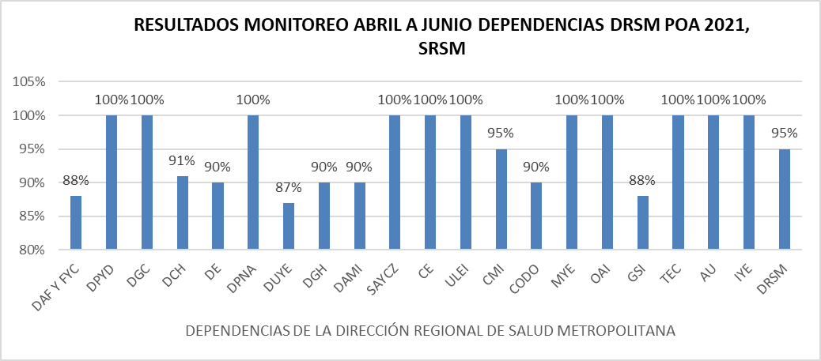

Gráfico No.2. Tabla No.1. Resultados desempeño de los Hospitales del Servicio Regional de Salud Metropolitano segundo trimestre 2021.

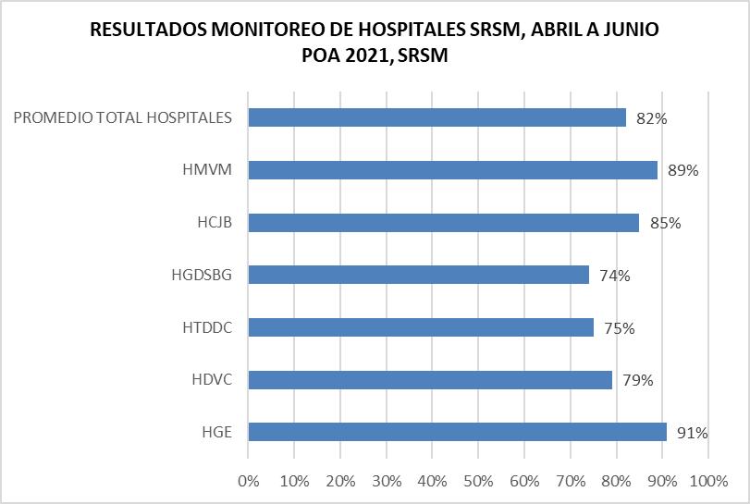

Gráfico No.3. Tabla No.2. Resultados desempeño de los indicadores del producto 1.10.1.5 Despliegue del Sistema de Monitoreo y Evaluación de la Gestión, definidos en POA 2021 por el SNS.

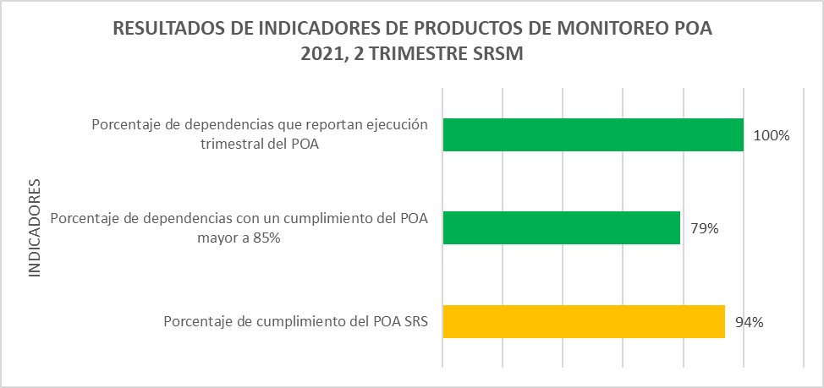

Elaborado por: Ydolidia Ortega, Coordinadora de monitoreo y evaluación del SRSM.

